HTML CSS Company Profile

Materi ini ditujukan bagi pemula yang ingin belajar membuat website landing page menggunakan HTML dan CSS. Studi kasus yang kita gunakan adalah website PPDB sekolah.

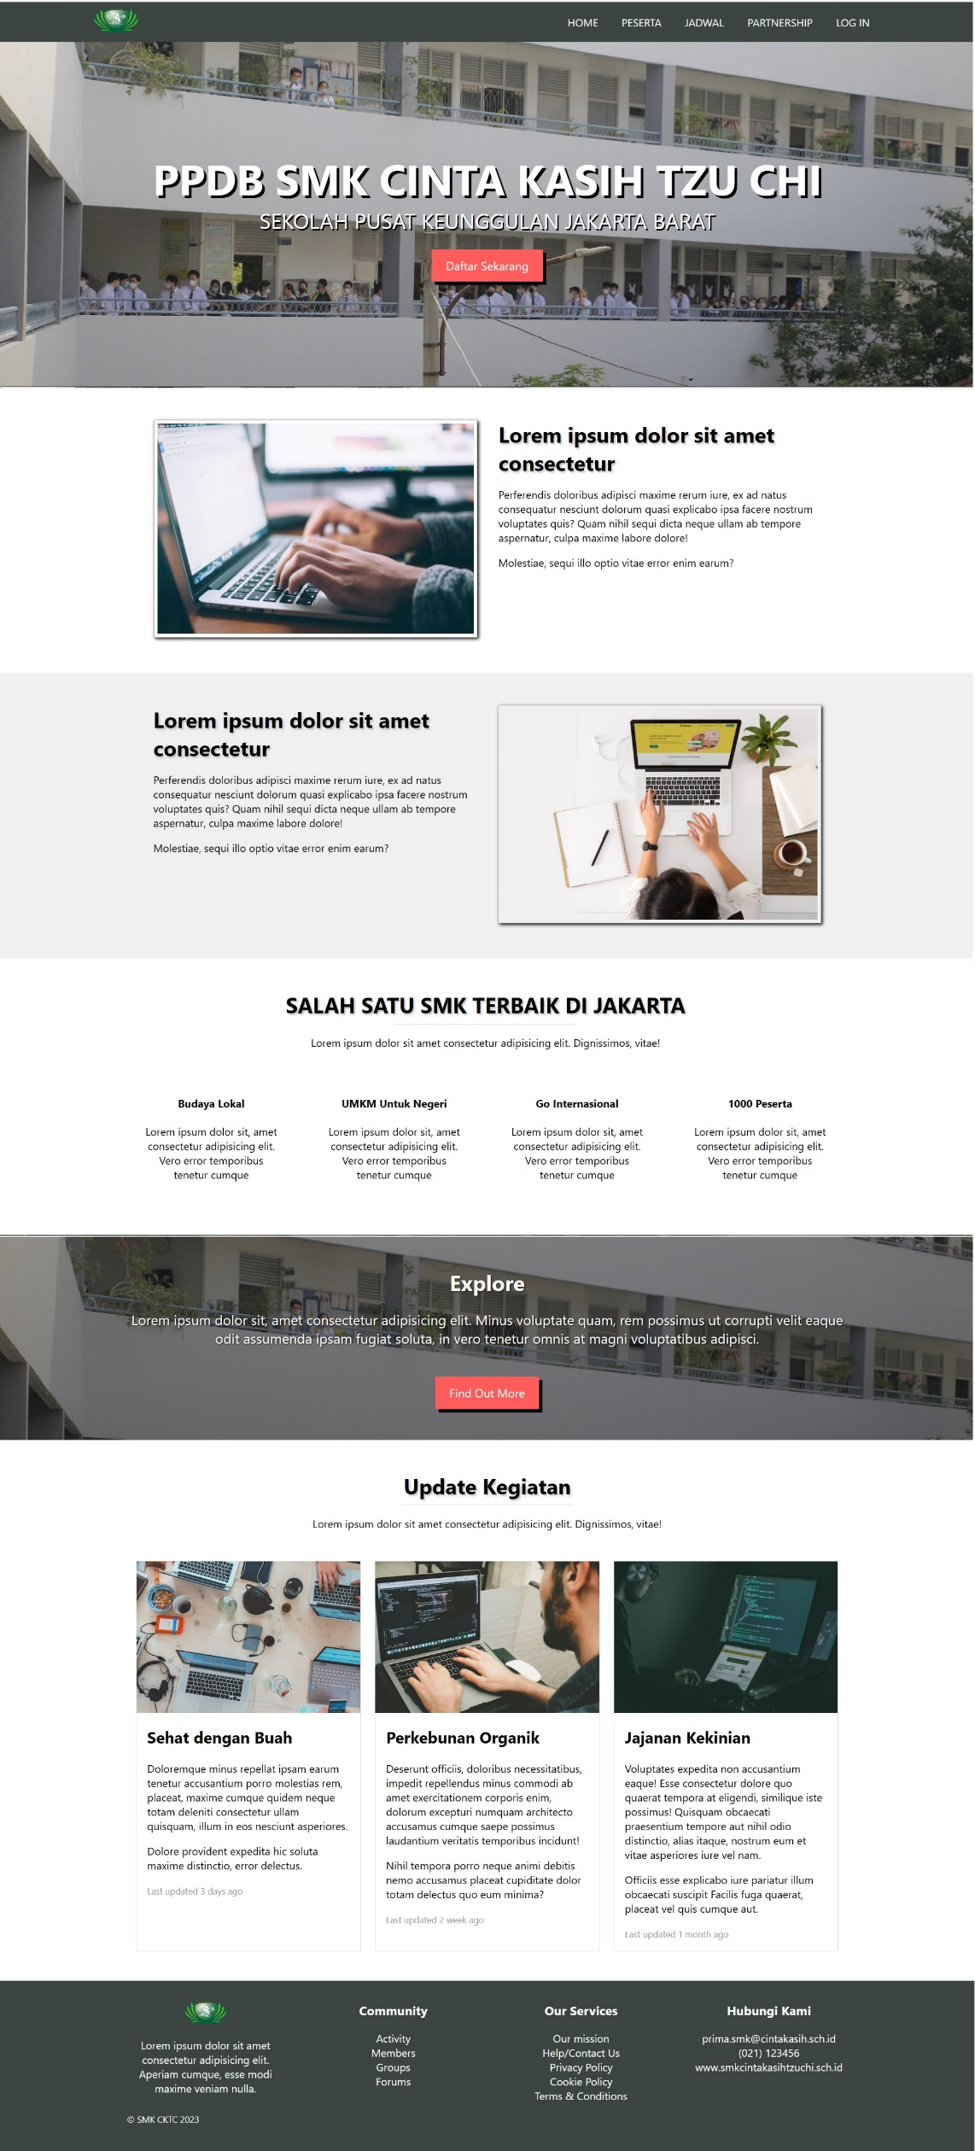

Struktur folder

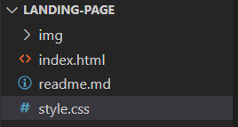

Struktur CSS

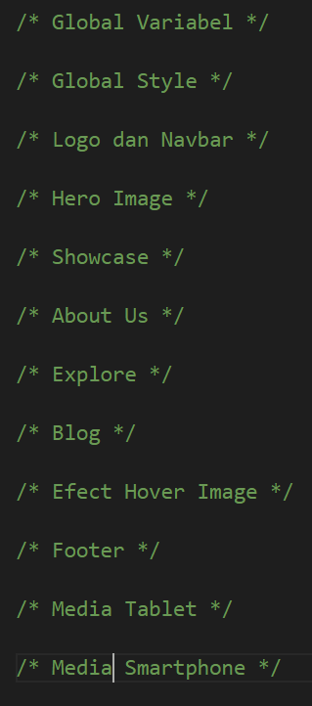

Langkah-langkah pengerjaan

Bagian 1 : Navbar



Bagian 2 : Hero Image



Bagian 3 : Showcase

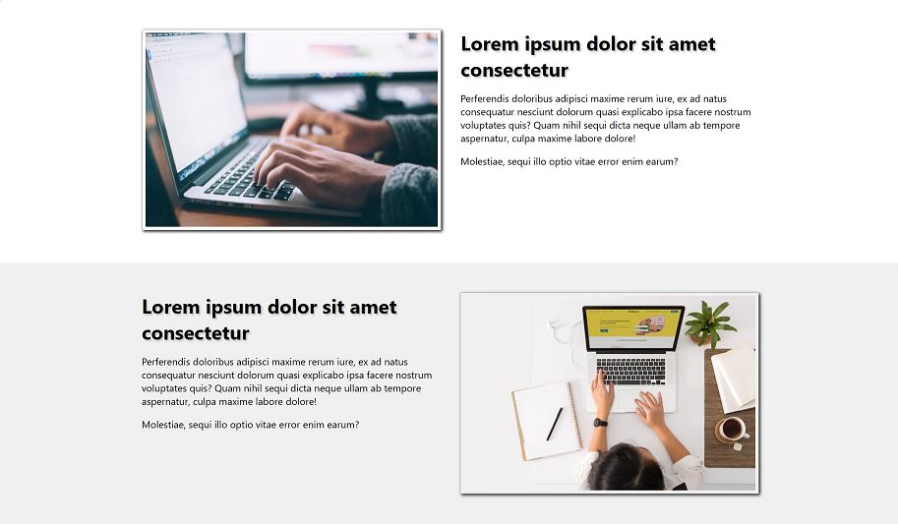

Bagian 4 : About Us

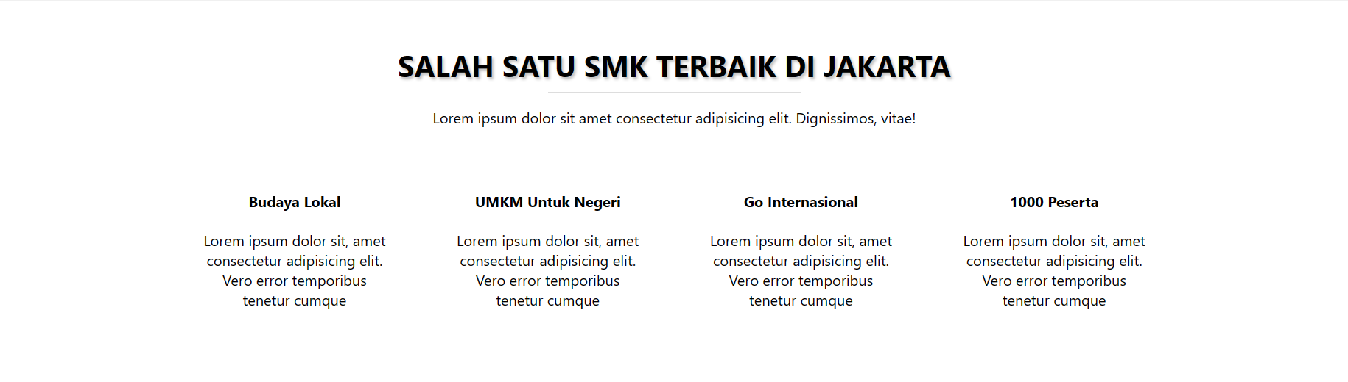

Bagian 5 : Explore

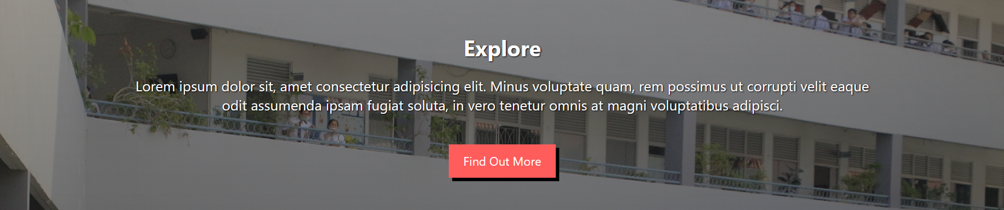

Bagian 6 : Blog

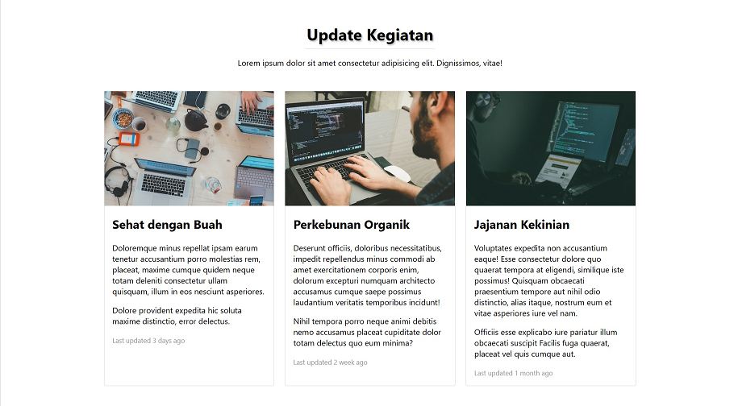

Bagian 7 : Footer

